EXERCICE 2 - Un nouveau traitement pour le diabète insulino-dépendant
Le diabète de type I ou diabète insulino-dépendant est actuellement traité par des injections d’insuline lorsque la glycémie dépasse 1,4 g.L-1 .
Toutefois ce traitement, bien qu’efficace, limite peu l’hyperglycémie dans l’heure qui suit le repas. Dans la perspective d’un traitement pour cette forme de diabète, un nouveau médicament est en cours de test. Il associe l’insuline à une hormone de synthèse : l’amyline qui est co-secrétée et co-stockée avec l’insuline par des cellules du pancréas.
Expliquer comment un médicament combinant insuline et amyline de synthèse permet de limiter l’hyperglycémie dans l’heure qui suit un repas et ses conséquences sur la santé.
Vous organiserez votre réponse selon une démarche de votre choix intégrant des données issues des documents et les connaissances complémentaires nécessaires.

Document 1- glycémie lors de deux traitements différents
Les mesures se font chez des patients atteints de diabète insulino-dépendant soumis à un traitement contenant uniquement de l’insuline de synthèse ou soumis à un traitement combiné d’insuline de synthèse et d’amyline de synthèse.
On précise que pour les deux traitements, la quantité d’insuline est la même. Une hyperglycémie est constatée dès que la glycémie est supérieure à 1,4 g.L-1 .
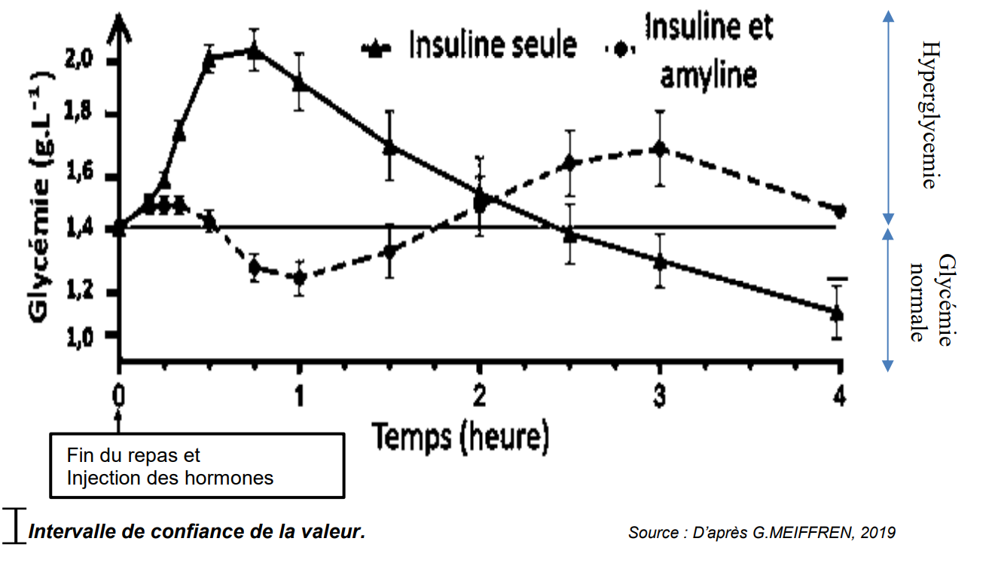

Document 2- variations à l’origine de l’hyperglycémie dans l’heure qui suit le repas
Le schéma ci-dessous présente les différentes origines possibles d’une hyperglycémie dans l’heure qui suit le repas.
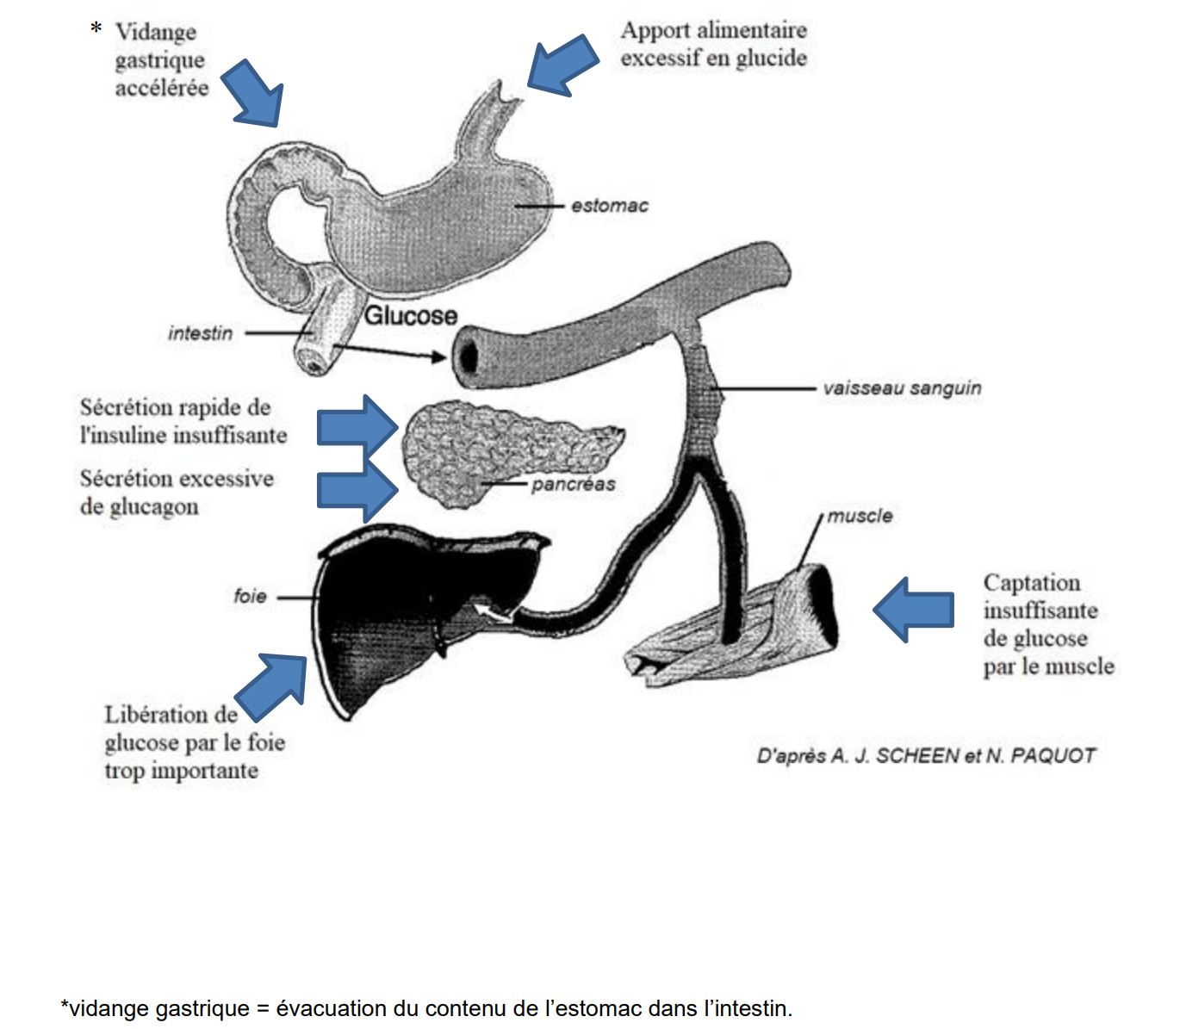
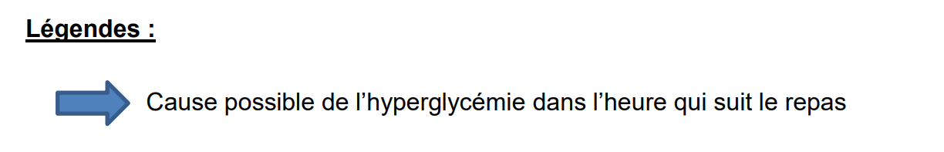

Document 3 - effets d’une hyperglycémie dans l’heure qui suit le repas sur la mortalité et les risques d’infarctus du myocarde
L’infarctus du myocarde correspond à la destruction partielle du muscle cardiaque, due à l’obstruction d’une artère qui alimente le cœur en sang, et donc en dioxygène.
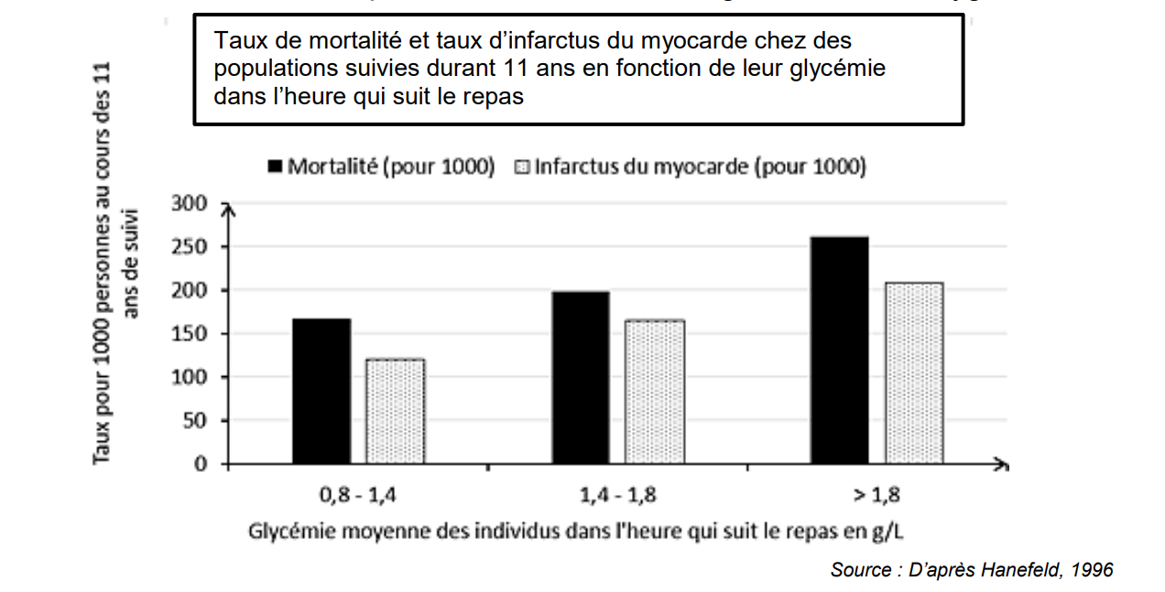
Document 4 - taux de glucagon lors de deux traitements différents
Des études récentes ont montré que la sécrétion de glucagon était perturbée chez certains diabétiques. Des concentrations élevées de glucagon sont mesurées, chez eux, tout au long de la journée. Une comparaison est faite chez des patients atteints de diabète insulino-dépendant soumis à un traitement contenant uniquement de l’insuline de synthèse ou soumis à un traitement combiné d’insuline de synthèse et d’amyline de synthèse.
On précise que pour les deux traitements, la quantité d’insuline est la même.
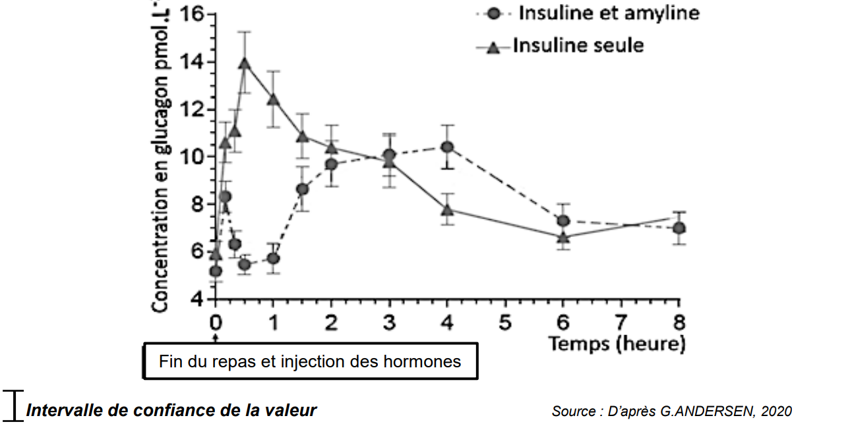
Document 5 - vitesse de la vidange gastrique lors de deux traitements différents
Les mesures se font chez des patients atteints de diabète insulino-dépendant soumis à un traitement contenant uniquement de l’insuline de synthèse ou soumis à un traitement combiné d’insuline de synthèse et d’amyline de synthèse. On précise que pour les deux traitements, la quantité d’insuline est la même.
L’acétaminophène est une molécule de synthèse facilement dosable dans le bol alimentaire, dans l’intestin, après vidange gastrique. Sa concentration est mesurée au début de l’intestin juste après l’estomac. Plus sa concentration dans l’intestin est élevée, plus la vidange gastrique a été rapide.

